OA 24 | 4. Al lanzar esta ruleta, ¿cuál es el premio con mayor probabilidad de salir?  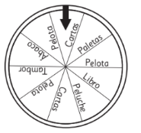 | 5° Básico  Tomo 2  Capítulo 11  Probabilidades

